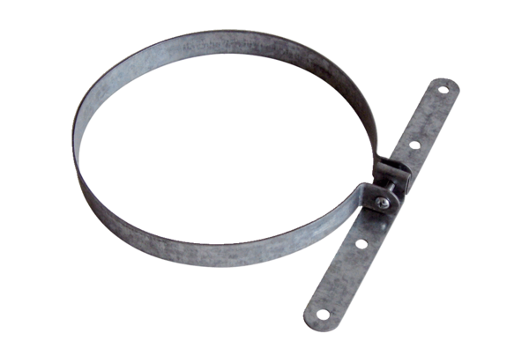Befestigungsschelle BS 160Verpackungseinheit: 1 StückSortiment: B
Artikelnummer: 0092.0360Hersteller: MAICO

